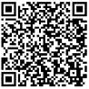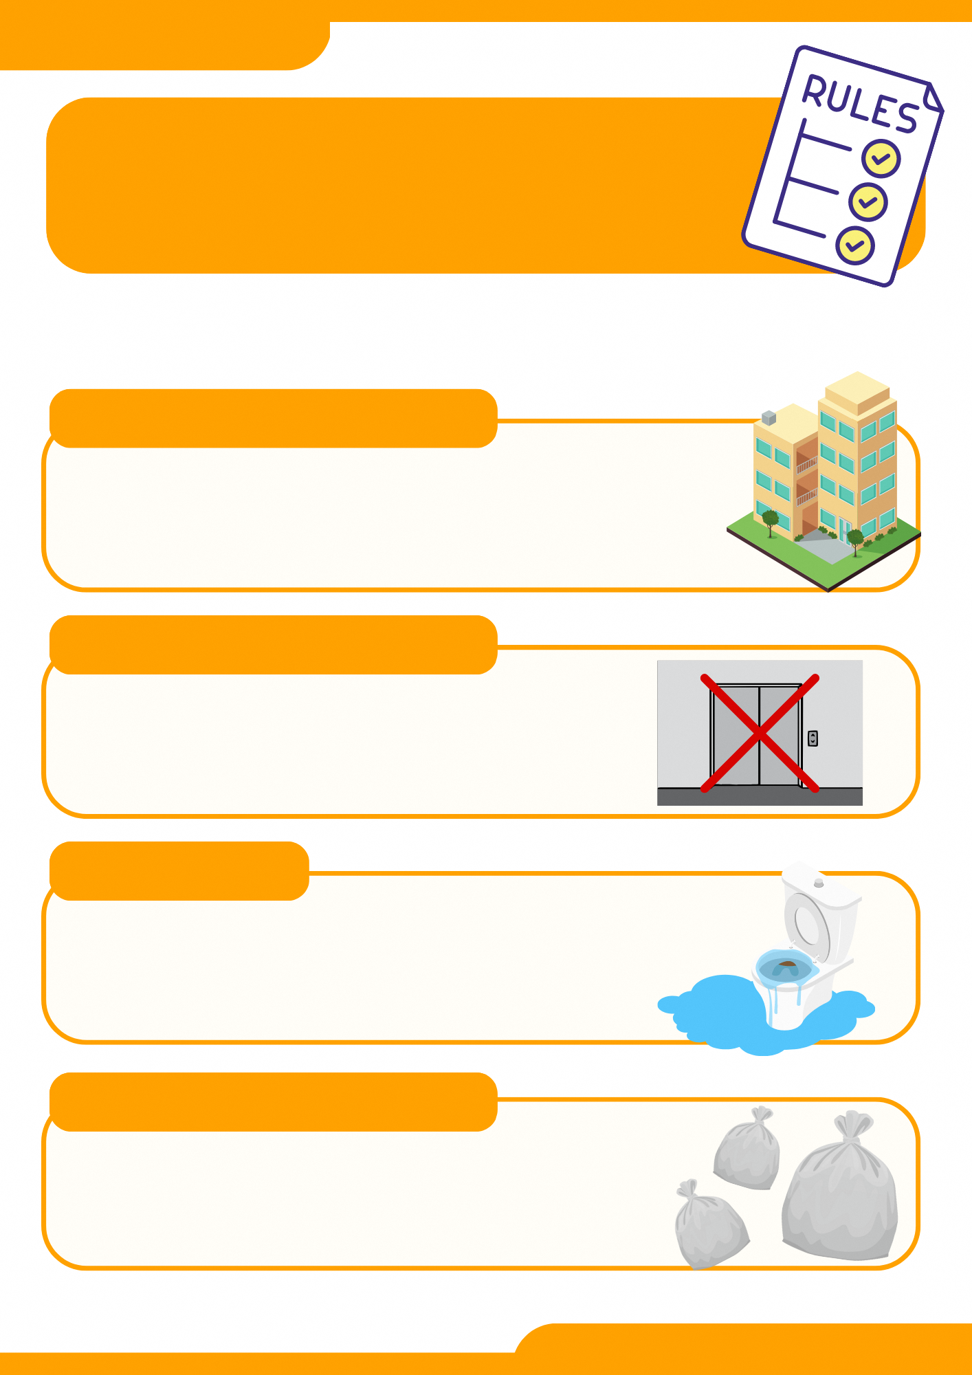

**〇〇マンション管理組合**

**◎防災対策に関する情報については、区が発行しているパンフレットもご覧ください。**

**震災時には、ごみの出し方が変わります。管理組合から指示があるまでは、各戸のベランダなどで保管しましょう。**

**ごみは各戸で保管しましょう**

**地震により、排水管が損傷している場合があります。水洗トイレを含めた全ての排水は、安全が確認できるまで禁止です。**

**排水は禁止です**

**地震による停止や閉じ込めの危険性があります。エレベーターが稼働していても、使用してはいけません。**

**エレベーターは使用禁止です**

**建物や自宅が安全な場合は、住み慣れた自宅での生活を継続する「在宅避難」を行いましょう。**

**「在宅避難」を行いましょう**

**発災後もマンション内で居住者全員が安心して過ごすことができるよう、震災時のルールを把握しておきましょう。**

**把握しましょう**

**震災時のルールを**

**震災時に備えて**